Лабораторная работа №5

Цель: научиться разрабатывать алгоритмы, используя пользовательские функции.

Используемое оборудование: пк, среда разработки “Lazarus”.

Постановка задачи:

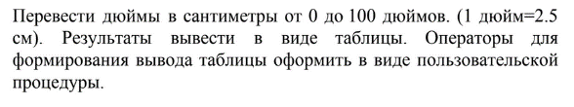

Математическая модель:

1 дюйм = 2.5 см

Блок схема:

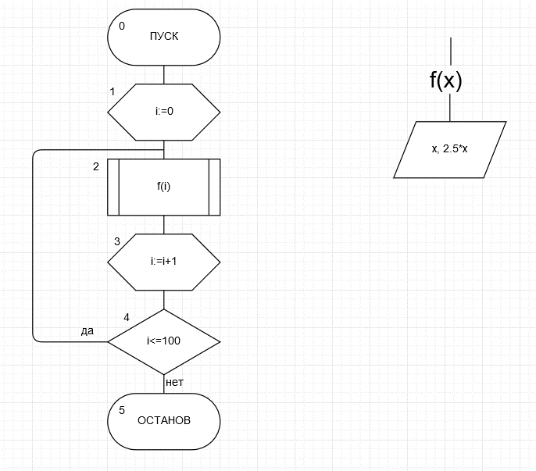

Список идентификаторов:

|  |  |  |
| --- | --- | --- |
| Имя | Смысл | Тип |
| f | Процедура |  |
| i | Параметр цикла | integer |
| x | Переменная в процедуре | real |

Код программы:

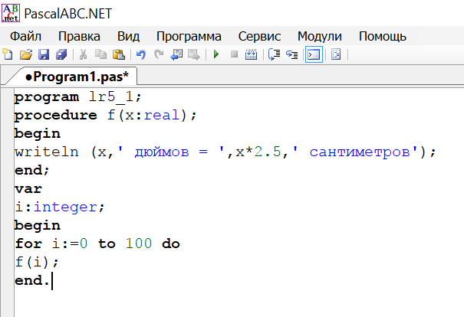

Результат выполненной работы:

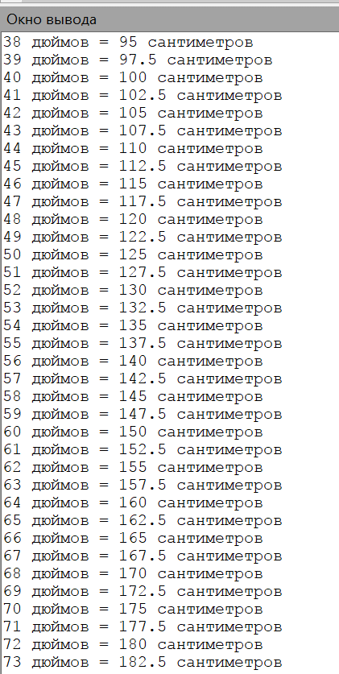

Анализ выполненной работы:

Программа работает исправно. При помощи процедуры удалось сократить объем программы и время ее выполнения.

Задание 3

Постановка задачи:

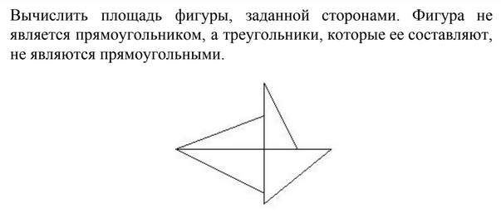

Математическая модель:

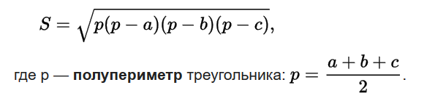

Блок схема:

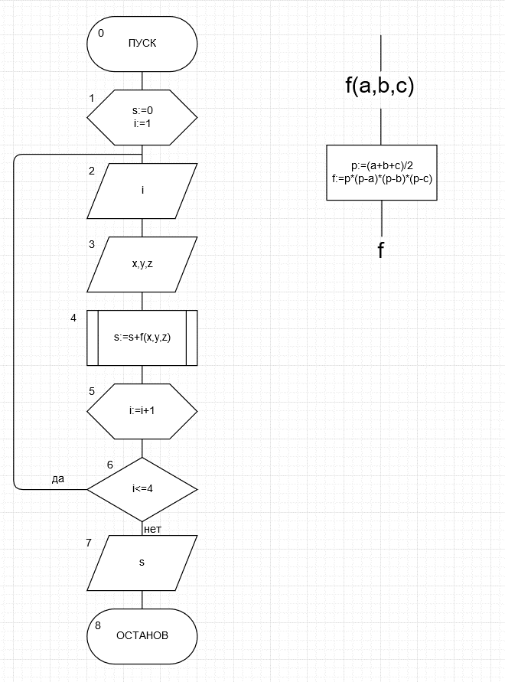

Список идентификаторов:

|  |  |  |
| --- | --- | --- |
| Имя | Смысл | Тип |
| p | Полупериметр | real |
| f | Функция | real |
| a,b,c | Стороны треугольника в функции | real |
| i | Параметр цикла | integer |
| s | Площадь всех треугольников | real |
| x,y,z | Стороны треугольников (задаются пользователем) | real |

Код программы:

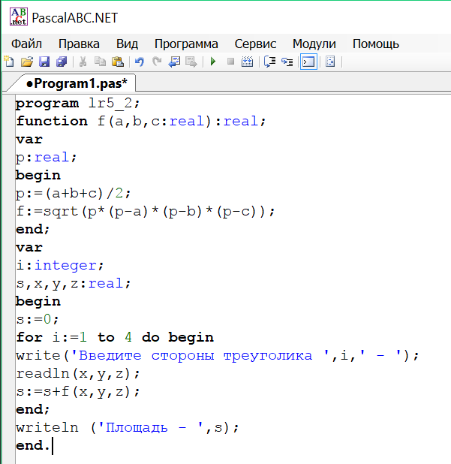

Результат выполненной работы:

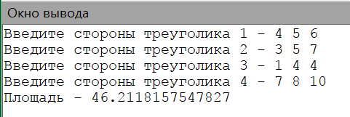

Анализ выполненной работы:

Программа исправно считает сумму площадей 4х непрямоугольных треугольников, используя формулу Герона. Алгоритм построен с применением пользовательской функции.

Задание 4

Постановка задачи:

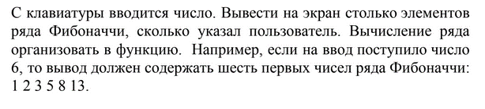

Математическая модель:

Xi=Xi-1+Xi-2

Блок схема:

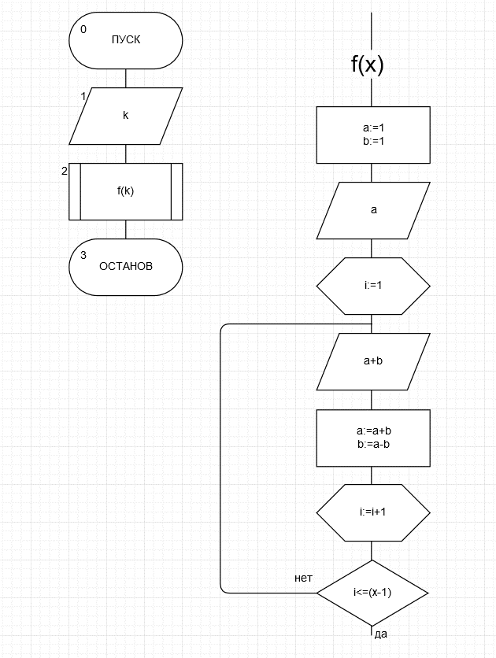

Список идентификаторов:

|  |  |  |
| --- | --- | --- |
| Имя | Смысл | Тип |
| f | Процедура |  |
| x | Количество элементов ряда в процедуре | integer |
| a | Переменная ряда Фибоначчи | integer |
| b | Переменная ряда Фибоначчи | integer |
| i | Параметр цикла | integer |
| k | Количество элементов ряда | integer |

Код программы:

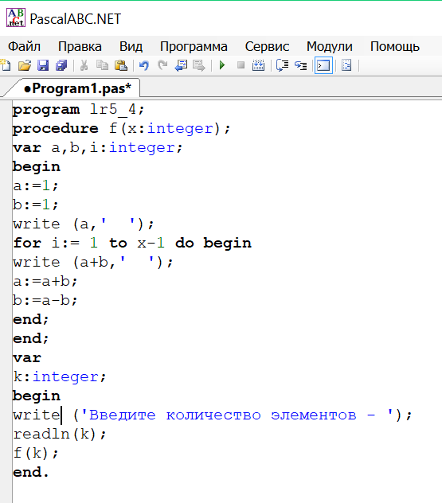

Результат выполненной работы:

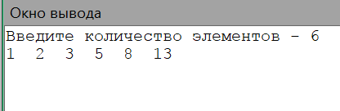

Анализ выполненной работы: программа верно выводит нужное количество элементов ряда Фибоначчи. Алгоритм разработан с использованием пользовательской процедуры.

Вывод: мы научились создавать алгоритмы с использованием пользовательских функций.